# 2C修改项

**1.**暂停后，屏蔽所有图片切换功能，如下图，红色标记部分，功能按钮屏蔽



**2.**播放速度来回切换后卡死



**3.**播放速度控制，正负36倍，通过16和-16来表示速度



**4.**多次控制倒序播放后，播放进度一场。正序播放无异常

**5.**暂停后，窗体大小变化，图片大小没有自适应，如图

**6.**用户放大缩小功能后，播放到下一张图片时，也应保持放大缩小时的状态

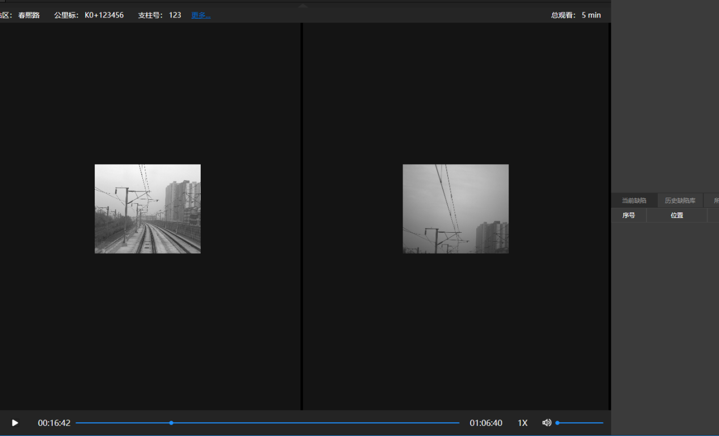

**7、**当网络情况不稳定时，播放效果不稳定，时快时慢，没有匀速稳定播放。

**8、**C播放放大或缩小后，后续播放也应该处于放大或缩小状态，不应该回到初始状态

**9、**2C视频控件，作为一个视频播放控件，特别是在播放时的一些交互和逻辑，都可以参照暴风影音、腾讯视频等播放器进行优化整改，在播放流程度上需要有比较大的提升；

(1)、严格按照遵守，播放速度默认1X就是1秒播放5张图片:

快速只有2X、4X、8X三个尺度：

2X就是1秒播放10张图片

4X就是1秒播放15张图片

8X就是1秒播放20张图片

减速只有-2X、-4X两个尺度

-2X就是1秒播放3张图片

-4X就是1秒播放1张图片

注释：播放速度过快，导致Image刷新频繁，对机器造成负担过重时，可以沟通交流修改1秒刷新的图片数，此功能在项目交付测试时，会进行详细测试。

1. 、目前2C视频控件在播放流程性上存在很多问题，特别是在ftp和共享文件夹播放时，因为有网络的影响，很多情况会导致不可预估的问题，需要做出以下修改点:
2. 播放ftp和共享文件夹播放时，图片数据源需要缓存到本地，当用户多次查看同一个数据源或者回看已经查看部分时，可以流畅播放，不用加载等待。
3. 当播放ftp和共享文件夹时，受网络等情况影响时，需要做一边播放一边往后缓存的功能，充分利用空闲时间缓存数据，提高播放的流畅性。
4. 当网络情况特别差时，播放过程中，应出现加载数据的提示，使用0%-100%的形式提示；当加载数据的提示出现后，应该是把当前位置往后15秒的数据都缓存下来后才能继续播放；这样能保证加载数据完成后，往后的15秒在播放时都是流畅的，不会经常卡顿。在播放这15秒的过程中，应该继续缓存后续的数据，充分利用空闲时间做缓存。

注释：假如当前播放速度是1X每秒播放5张图片，那出现加载数据提示时，应把15*5=75张图片都缓存下载后，才能继续播放；

1. 当用户暂停后或者正常播放过程中，也应做后续缓存操作，最多做5分钟的缓存，而不是无限制的把整个数据源都缓存下来。最多做5分钟缓存。

注释：假如当前缓存了5分钟的数据，播放了10秒，还剩4分50的缓存数据；在播放这10秒钟的过程中，也应继续缓存补齐数据，不超过5分钟就好。

1. 2C视频控件需要提供一个清除所有缓存的方法；真实使用中，当主程序关闭时发送消息，调用清除缓存的方法，2C视频即清除所有缓存。

注释：整个第9项主要针对当前2C视频在演示过程中出现的问题，最重要也是最需解决的点，有任何细节和问题及时沟通。